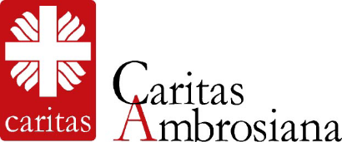

FONDO SAN GIUSEPPE
(25 marzo – 18 giugno 2020)

DATI
Domande ed erogazioni
Richieste ricevute: 1277
Richieste valutate: 1144 di cui 903 approvate
Risorse erogate: 1 milione e 402 mila euro
Risorse raccolte: 6 milioni e 621 mila euro

Beneficiari
Donne: 425 (47%)
Uomini: 478 (53%)

Età
18-24 anni: 3,2%
25-34 anni: 18,6%
35-44 anni: 35,5%
45-54 anni: 30%
55-64 anni: 11,2%
Over 65 anni: 1,5%

Cittadinanza
Italiani: 430 (47,6%)
Stranieri: 473 (52,4%)

Residenza
Milano: 404 (44,7%)
Fuori Milano: 499 (55,3%)

Situazione lavorativa:
Licenziati: 8,3%
In attesa di cassa integrazione: 26%
Autonomi: 12,4%
Lavoratori parasubordinati e occasionali: 10%
Fine contratti a termine: 21,2%
Altro: 22,1%

AIUTI ALIMENTARI
(giugno 2019)

Milano

Emporio della Solidarietà Persone aiutate

Barona: 886

Lambrate: 696

Niguarda: 916

Tot: 2498 (+66% rispetto al periodo pre Covid)

Diocesi

Empori e Botteghe della solidarietà 8.062 (+35,29% rispetto al periodo pre Covid)
(Barona, Lambrate, Niguarda,
Cesano Boscone, Garbagnate,
Molteno, Saronno, Varese, Busto Arsizio,
Bruzzano, Chiesa Rossa, Comasina,
Gratosoglio, Sant’Antonio Maria Zaccaria)

Totale aiuti alimentari 18.092
(compreso consegne a domicilio e
Fornitura pasti)

